Spring Framework
BUG分析

1. BUG-01 1-1

BUG-01
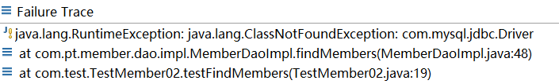

解决问题的套路:(WWWW+H)
- When (什么时候出现的)
- What (这是什么问题)
- Where(哪里出现的这个问题)
- Why (为什么会有此问题)
- How (如何解决此问题)

如上问题分析:
1)具体问题:ClassNotFoundException (com.mysql.jdbc.Driver)
2)检测类全名写的是否正确
3)检测maven库中是否有此依赖(jar)

BUG-02
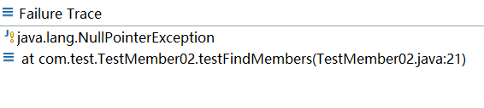
问题分析:
- NullPointerException 一般是某个对象的值是空
- 使用对象前先检测下此对象是否为空.

BUG-03
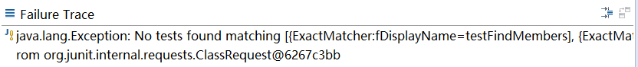

问题分析:
1)测试方法没有使用@Test注解
2)测试方法使用了private修饰
3)方法的返回值类型不是void
4)方法中定义了形式参数.

BUG-04
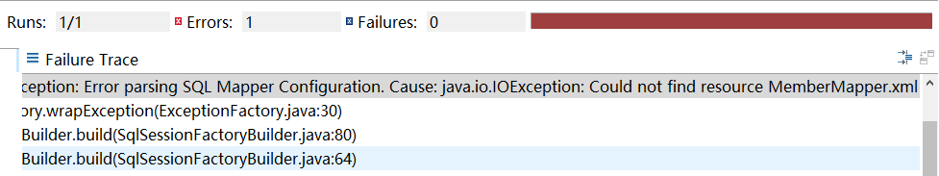

BUG-05
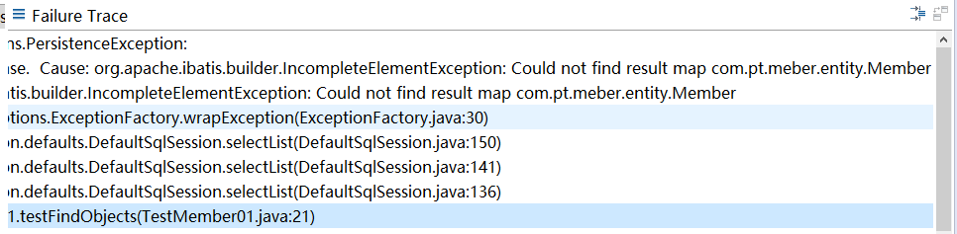

对于映射文件中的select元素,对应的resultType误写成了resultMap.

BUG-06

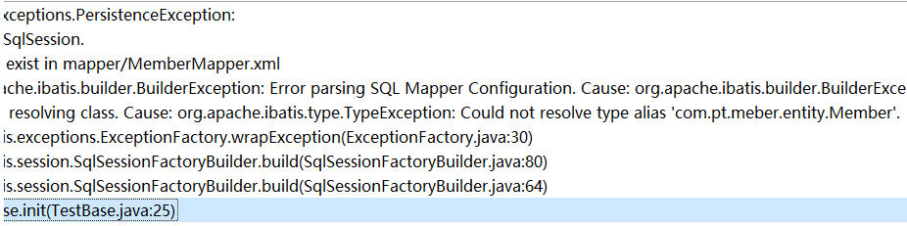

BUG-07
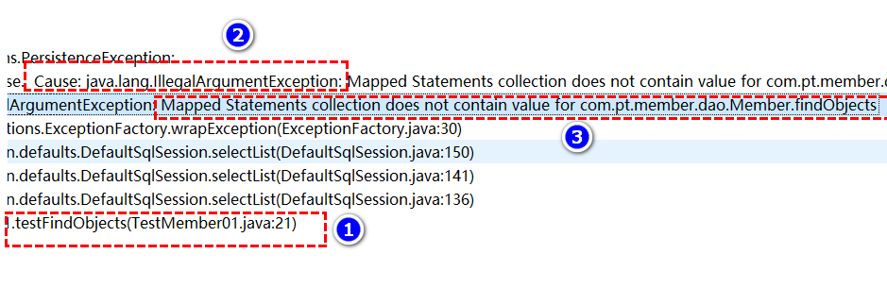

BUG-08

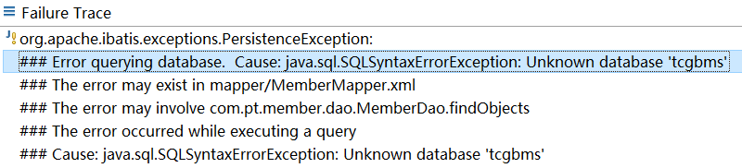

BUG-09

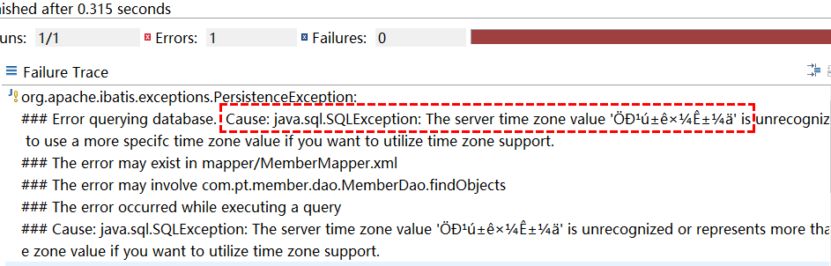

解决方案：换mysql驱动程序

